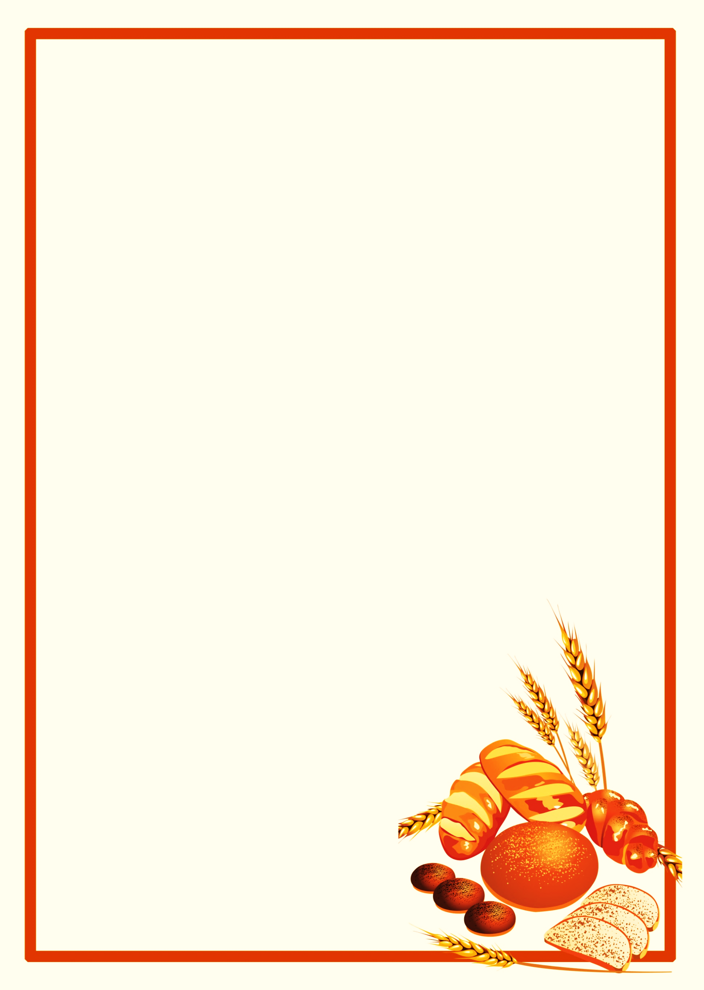

Тема: «Путешествие в хлебную страну»
Цель: формирование целостного представления о процессе выращивания хлеба, воспитание
бережного отношения к хлебу, к труду людей, которые его выращивают.
Родителям рекомендуем:
- расскажите детям, какое значение для всех людей имеет хлеб, как много людей разных
профессийтрудятся, чтобы у нас на столе появился хлеб, что хлеб надо беречь;
- объясните детям выражение «Хлеб — всему голова»;
- вместе с ребенком сходите в хлебный магазин, посмотрите, какие бывают хлебобулочные
изделия;
- купив хлеб, обратите внимание на его вкус, запах, расскажите, из чего пекут хлеб;
- рассмотрите пшеничное зерно, муку;
- поговорите с ребенком о труде людей, которые выращивают хлеб.
- поиграйте с малышом в игры: «Узнай профессии»

Кто работает на тракторе? (Тракторист)
Кто работает на комбайне? (Комбайнер)
Кто пашет землю? (Пахарь, землепашец)
Кто выращивает хлеб? (Хлебороб)
Кто работает на мельнице? (Мельник)
Кто работает в пекарне? (Пекарь)

Игра: «Скажи иначе» (образование качественных прилагательных)
Хлеб по запаху (какой?) – пахучий, душистый, ароматный.
Хлеб на вкус (какой?) – вкусный, приятный.
Хлеб на ощупь (какой?) – свежий, мягкий, пышный, твердый.
Игра: «Откуда хлеб пришел?»
Откуда хлеб пришел? (Из магазина.)

А как он туда попал? (Из пекарни.)
Что делают в пекарне? (Пекут хлеб.)
Из чего? (Из муки.)
Из чего мука? (Из зерна.)
Откуда зерно? (Из колоса пшеницы.)
Откуда пшеница? (Выросла в поле.)
Кто ее посеял? (Хлеборобы.)

- почитайте художественную литературу: «Легкий хлеб», «Колосок», «Ленивая девочка»,
стихи Я. Дягутите «Руки человека», Я. Акима «Пшеница», И. Токмаковой «Что такое хлеб?».

